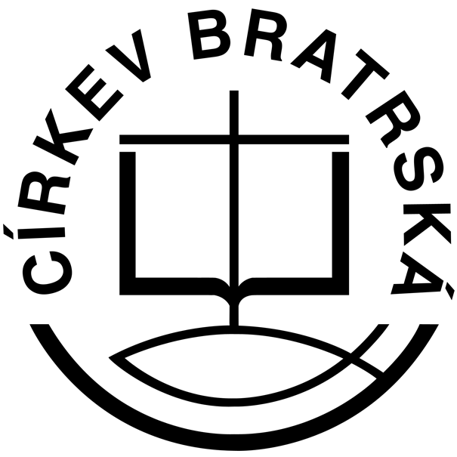
C Í R K E V B R A T R S K Á
tel.: +420 777559234
david.novak@cb.cz
www.cb.cz

Bc. David Novák, M.Th.
předseda Rady Církve bratrské
Soukenická 15, 110 00 Praha 1

listopad 2019

Milí přátelé, bratři a sestry,
nikdy jsem doposud nepsal pastýřský dopis k žádnému výročí, nicméně v souvislosti s třicetiletým výročím pádu komunismu si dovoluji udělat výjimku a pár slov napsat.
Asi všichni známe podobenství o rozsévači. Mám za to, že tento text v určitém smyslu nepřímo shrnuje problém svobody. Jak? Boží slovo symbolizované rozsévaným semenem nepřinese kýžený užitek u jedněch kvůli pronásledování (Mk 4, 17) u dalších pak kvůli časným starostem, vábivosti majetku a chtivosti ostatních věcí (Mk 4, 19). Podobenství ukazuje, že jak nedostatek svobody, tak svoboda se mohou stát pastí.
Vzpomínám si, jak na jedné konferenci před mnoha lety probíhala diskuse o časopisu Bratrská rodina. Když diskuse gradovala, kdosi řekl následující slova: „Podařilo se nám náš časopis uchovat za totality a nemělo by se nám to podařit teď?“ Tenkrát mi něco došlo. Onen povzdech vycházel z přesvědčení, že totalita byla horší než období svobody.
Jenže obě období v sobě nesou potenciál víru zničit. Nakonec vidíme, že největší eroze křesťanství probíhá v svobodném světě… V totalitě hrozilo, že to, co nesnášíme a k čemu jsme byli nedobrovolně nuceni, nás zničí. Ve svobodě hrozí, že to, co milujeme a čemu se dobrovolně poddáváme, nás zničí. V totalitě bylo složité dostat se k dobrým informacím, ve svobodě se v informacích topíme a těžko si vybíráme ty, které mají hodnotu. Jít do církve bylo v totalitě spojeno s rizikem represí, ve svobodě mnozí nechodí, protože mají tisíce jiných možností, kam jít. V totalitě byla pravda potlačována, ve svobodě mnozí na její hledání rezignovali. Vidíme, že obě polohy mají svoje výzvy.
Když přemýšlím nad svobodou, vybavuje se mi text ruského autora Dostojevského z knihy Bratři Karamazovi. Monolog, který uvedu, se odehrává v Seville v šestnáctém století, kdy se církev hrozí dopadu reformace ve Španělsku. Proto přichází inkvizice a upaluje kacíře. Jednoho dne se ve městě objeví neznámý člověk, který žehná lidem a uzdravuje je. Když vzkřísí děvčátko na cestě ke katedrále, kde mělo být pohřbeno, inkvizitor nařizuje jeho zatčení a další den dotyčného vyslýchá. Brzy pozná, že před ním stojí Kristus. Inkvizitor mu vyčítá, že „přišel církev rušit.“ Poté mu rozhořčeně říká: „Chceš jít do světa s holýma rukama, jen s jakýmsi slibem svobody, který lidé ve své prostomyslnosti a vrozené nezřízenosti nemohou ani pochopit, kterého se děsí, neboť pro člověka a lidskou společnost nikdy nebylo nic nesnesitelnějšího než svoboda!“ Autor v této alegorii geniálně vystihuje paradox svobody, po které mnozí lidé sice touží, ale se kterou si časem přestanou vědět rady. V tomto duchu zazní i další inkvizitorova výčitka: „Nebyl jsi to ty, kdo tenkrát řekl: Chci vás učinit svobodnými? Ale teď jsi viděl ty „svobodné“ lidi. Konečně jsme dokonali to dílo ve tvém jménu. Patnáct století jsme se soužili s tou svobodou, ale teď je to dokončeno a nadobro vyřízeno.“
Jako kdyby inkvizitor Kristu říkal: „Přecenil jsi lidi, oni na svobodu nemají, proto jsme jim svobodu sebrali. Tak je to pro ně lepší.“ V podobném duchu probíhal zápas Izraelců na cestě z otroctví do svobody, kdy byla jejich cesta charakterizována neustálým lamentováním proti Hospodinu a Mojžíšovi a zároveň vzpomínáním na zlaté časy v Egyptě, kde sice byli otroky, ale měli hrnce plné jídla. Jinými slovy říkají: „Mojžíši, svoboda je fajn, ale ještě nikdo si svobodou nenaplnil žaludek, a proto ji vlastně ani tak moc nechceme.“ Jenže Hospodin na rozdíl od inkvizice a mnoha dalších organizací či vládců člověku svobodu nikdy nevezme.
Jako národ a jako církev si připomínáme třicet let svobody, zároveň mnozí z nás se znepokojením vnímají, že o ni přicházíme. Nikoli tím, že by se za křesťany začaly zavírat brány žalářů, ale hrozí nám, že se staneme otroky výkonnosti, úspěchu, sociálních sítí, ale i nejrůznějších polopravd a falešných informací. Že nás, řečeno s Markem, „zachvátí časné starosti a vábivost majetku,“ nebo že budeme těmi, které inkvizitor popisuje jako „věčně se třesoucí strachem.“ A kdo má strach, rád svobodu odevzdá do rukou nejrůznějších šarlatánů, kteří přicházejí s rychlými řešeními.
Ukazuje se, že svoboda je náročná. Zároveň by to měla být právě církev, která poskytuje prostor svobody, která, pro někoho možná paradoxně, vzniká tam, kde se člověk podřizuje Kristu.
Jistě stojí za připomenutí, že jako křesťané v jedné z mála zemí světa máme stále přístup do škol, pro víru nejsme pronásledováni, v našem jazyce existují tisíce křesťanských knih, jinými slovy máme svobodu. Není to žádná samozřejmost, a nemusí to trvat věčně. Proto přemýšlejme nad tím, jak s darovanou svobodou nakládáme. A nejen přemýšlejme… ale též konejme.
Vyjádřeme našemu Pánu u příležitosti 17. listopadu vděčnost za politickou svobodu, a zároveň si položme otázku, zda skutečně jsme svobodní i vnitřně. A dále, jak s nabytou svobodou jako sbory a jako jednotlivci nakládáme ve prospěch růstu Božího království.
S vděčností za dar svobody a pocitem zodpovědnosti, jak s ní naložit
Váš v Kristu
David Novák

